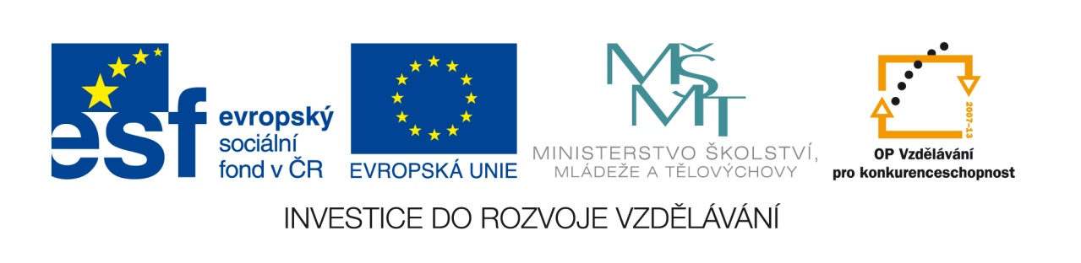

V

**Oznámení o vyhlášení veřejné zakázky malého rozsahu – Dodávka kancelářských potřeb pro projekty NIDV**

V rámci realizace Individuálních projektů národních (IPn) vyhlásil Národní institut pro další vzdělávání (zařízení pro další vzdělávání pedagogických pracovníků) dne 20. 8. 2013 veřejnou zakázku malého rozsahu na dodávku kancelářských potřeb.

Zakázka je realizována v rámci IPn:

1. Kariérní systém (Kariéra), registrační číslo CZ.1.07/4.1.00/33.0002
2. Aktivační centra - vzdělávání pro těžce zdravotně postižené (Aktivační centra), registrační číslo CZ.1.07/4.1.00/33.0014
3. Zvyšování kvalifikace pedagogů (SPAP), registrační číslo CZ.1.07/1.3.00/19.0005
4. Komplexní podpora ICT koordinátoru na základních a středních školách (ICT profesionál), registrační číslo CZ.1.07/1.3.00/19.0006

Celková předpokládaná hodnota veřejné zakázky je 89 591,00 Kč bez DPH.

Veřejná zakázka je vyhlášena prostřednictvím elektronického tržiště **TENDERMARKET** ([www.tendermarket.cz](http://www.tendermarket.cz)), ID T004/13V/00021923. Veškeré informace a přílohy k veřejné zakázce jsou umístěny na elektronickém tržišti.

Veřejná zakázka je vyhlášena od 20. 8. 2013

Lhůta pro podání nabídek končí 30. 8. 2013 v 10:00 hod.